Что должен знать ребенок, поступающий в школу
1. Общий кругозор:
Фамилия, имя. Дата рождения. Возраст. Как зовут родителей. Домашний адрес. В какой стране живет. Знание животных (диких, домашних, северных и южных стран). Знание растений. Знание профессий, видов спорта, транспорта. Быт людей. Уметь объяснить закономерности природных явлений. Времена года, месяцы по сезонам, дни недели.
2. Мышление:
Определение четвертого лишнего. Классификация, обобщение.
Сходство/различия. Умение решать логические задачи. Сложение фигур из частей. Сложение из счетных палочек. Постройки из кубиков по чертежу, счет использованных кубиков.
3. Внимание:
Устойчивость (сравнение 2-х картинок с 10-15 различиями).
Переключение. Распределение.
4.Память:
Повтор 10 слов или цифр. Запоминание картинок, фигур, символов (до 10 шт.). Пересказ текстов.
5. Речь:
Артикуляция, произношение. Отвечать на вопросы и задавать их.
Строить рассказы по картинкам. Сочинять сказки. Составлять предложения. Заучивать наизусть стихи, прозу.
6. Моторика:
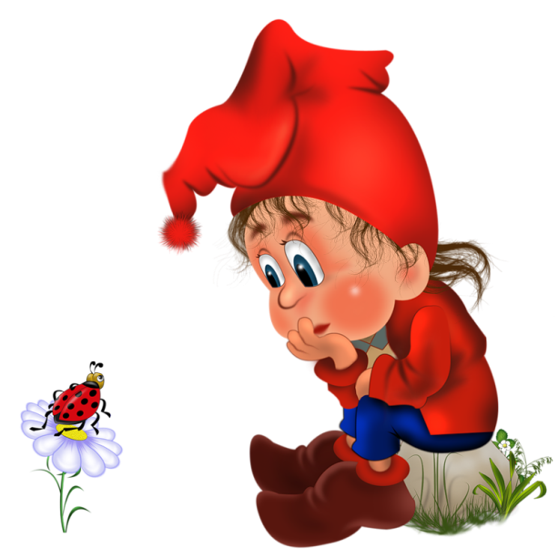
Правильно держать ручку, карандаш, кисточку. Уметь чертить прямую линию. Писать печатную букву по образцу. Вырезать из бумаги. Аккуратно клеить. Рисовать как отдельные образцы, так и сюжетные картинки. Лепить как отдельные образы, так и целые композиции. Изготавливать аппликации.

7. Математические знания:
Знать цифры (от 0 до 9).
Называть числа в прямом и обратном порядке.
Решать элементарные задачи на сложение и вычитание.
Соотносить цифру и число предметов.
Ориентироваться на листе бумаги в клетку.

